# Лабораторна робота №8. Тема: Основи документування.

## ВИМОГИ

**Розробник:** Куліков Владислав

**Завдання:** Розробити повноцінний звіти для лабораторної роботи "Функції", додати можливість генерації Doxygen документації, зробити схему алгоритмів для кожної функції.

## ОПИС ПРОГРАМИ:

### **2.1 Функціональне призначення:**

Програма потрібна для знаходження детермінанту матриці.

### **2.2 Призначення та опис структури розроблених методів констант та змінних:**

**Макровизначення:**

#define N 3 Порядність матриці

**Опис функцій:**

int main()

Точка входу в програму. Демонстрація рішення. Повертає: код помилки (0)

Опис алгоритму функції main наведено на рис. 1

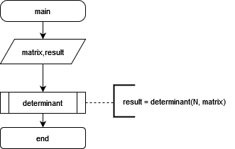

Рисунок 1 – схема алгоритму функції main

int determinant(int size, int matrix[][size])

Повертає значення детермінанту матриці.

**Аргументи**:

* size – розмірність матриці
* matrix – матриця для обчислення детермінанту

Опис алгоритму функції determinant наведено на рис. 2

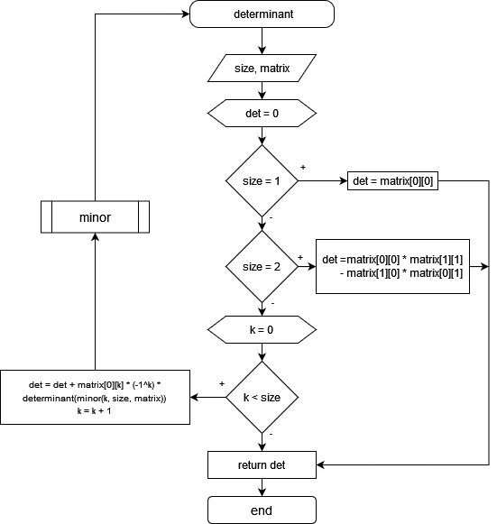

Рисунок 2 – алгоритму функції determinant

void minor(int item, int size, int matrix[][size], int min[][size-1])

Повертає мінор перший мінор k-го порядку.

**Аргументи**:

* item – порядність мінору
* size – розмірність матриці
* matrix - початкова матриця
* min – мінор

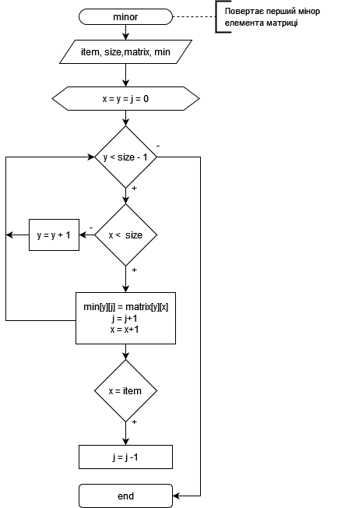Опис алгоритму функції minor наведено на рис. 3

Рисунок 3 – алгоритму функції minor

### **2.3 Структура програми**

lab08

├── doc

│   ├── assets

│   │   ├── bsa.drawio

│   │   ├── function-main.png

│   │   ├── function-determinant.png

│   │   └── function-minor.png

│ ├── lab08.docx

│ ├── lab08.pdf

│   └── lab08.md

├── Doxyfile

├── Makefile

├── README.md

├── src

│  └── main.c

└── dist

└── lab08.html

## ВАРІАНТИ ВИКОРИСТАННЯ.

* Матриця мусить бути квадратною

* Константа `N` має співпадати з розміром матриці

* Результат виконання програми можнa побачити у відладнику, зупинившись на return 0 функції main. Приклад виводу даних:

int matrix[N][N] = {{1, 2, 9},

{4, 5, 6},

{7, 8, 9}};

(int) result = -18